Классный час. Полезные насекомые.
Пчёлы. Улей.
Пчелиная семья обладает строгой социальной организацией, при которой все работы в улье, такие как строительство сотовых ячеек для откладываемых маткой яиц и хранения пищи или сбор нектара, выполняют рабочие пчелы.
Существует около 20 000 видов пчел, но только около 800 из них являются действительно общественными (эусоциальными). Поразительные подробности организации их сообщества (семьи) можно узнать, наблюдая за жизнью пчелы медоносной, или домашней (Apis mellifera).

История пчел
Пчела медоносная - очень успешное в эволюционном плане общественное насекомое, обитавшее первоначально в Европе, Африке и Западной Азии. Дикие медоносные пчелы устраивают свои гнезда в естественных полостях и укрытиях: дуплах старых деревьев, углублениях в земле или расщелинах скал. Человек предоставляет им искусственное жилье - ульи.
Устраивая гнездо в естественной полости, медоносные пчелы строят из воска двусторонние листы сот, которые крепятся к потолку полости. Образующие соты шестиугольные ячейки сделаны из воска, выделяемого расположенными на брюшке пчелы железами.
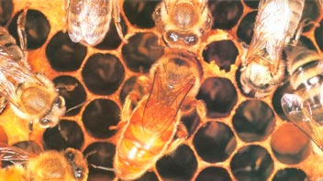
Матка, проверяющая ячейку перед тем как поместить в нее одно из 2000 откладываемых ею за день яиц. Пол будущей пчелы зависит от того, какое яйцо отложила матка.
Расстояние между соседними листами сот (т. н. «пчелиное пространство») обычно от 6 до 9 мм - вполне достаточно для движения пчел по их поверхности. Пчеловоды стараются воссоздать аналогичные условия в улье, устанавливая в нем съемные рамки, расстояние между которыми также равно пчелиному пространству. На рамку крепится основание сот, на котором пчелы строят ячейки.

Выведение потомства
Медоносные пчелы пользуются ячейками сот для двух целей: как емкостями для хранения пищи (меда и пыльцы растений) и для выведения потомства (расплода). В природе пчелы, как правило, заполняют ячейки сот в определенном порядке. Ячейки с яйцами располагаются в центре и в нижней части сот, а мед хранится в верхних и боковых ячейках. Ячейки с пыльцой располагаются между ячейками с яйцами и медом. В улье, однако, соты в нижних ящиках содержат в основном расплод, а в верхних ящиках находится только мед и пыльца. Такое распределение содержимого ячеек объясняется тем, что нижняя и верхняя секции улья разделены проволочной сеткой, называемой ограничителем матки. Ее ячейки достаточно велики, чтобы пропустить рабочую пчелу, но слишком малы для прохода матки. В результате матка ограничена нижней секцией улья, где она и откладывает яйца, а пчеловод может вынимать верхние ящики с наполненными медом сотами, не тревожа матку. В ульях медоносные пчелы живут в таком же высокоорганизованном сообществе, как и в природе. Большинство пчел - это рабочие пчелы, самки с недоразвитыми половыми органами, в некоторых ульях их насчитывается до 60-80 тыс. Матка - тоже самка, но с полностью сформировавшимися половыми органами. Ее единственная функция - откладывать яйца, все рабочие пчелы появляются из яиц, отложенных одной маткой. Весной и летом матка также откладывает небольшое количество яиц, из которых появляются самцы, называемые трутнями. Трутни не работают, и у них отсутствует жало, которым рабочие пчелы защищают улей от врагов. Их единственное назначение - спариться с матками, после чего они погибают.

Жизнь царицы
Матка медоносных пчел живет около 5 лет, на протяжении этого времени с весны до осени каждый день откладывая около 2000 яиц. Когда весной семья диких медоносных пчел слишком увеличивается, она делится на две части (роение). При этом матка оставляет гнездо и улетает примерно с 70 процентами рабочих пчел.
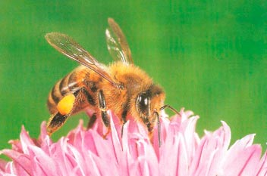
Когда позволяет погода, рабочая пчела в поисках нектара и пыльцы может каждый день удаляться от улья на 11 км. Эту работу выполняют обычно более старые пчелы, чья жизнь уже подходит к концу.
Оставшиеся в гнезде рабочие пчелы выращивают новую матку, после чего семья начинает очень быстро увеличиваться. Однако пчелы, которых разводят в ульях, не создают роев. При увеличении их количества пчеловоды добавляют к ульям дополнительные секции, понижая тем самым перенаселенность улья.
В отличие от матки, рабочие пчелы живут около 30 дней летом и до 6 месяцев зимой. Рабочая пчела развивается в закрытой ячейке за 21 день, проходя через три стадии: яйцо (около трех дней), личинка (около семи дней) и куколка (11 дней). В последний день развития пчела при помощи жвал разрушает восковую крышку, закрывавшую ячейку, и немедленно приступает к работе. В соответствии со своим возрастом она выполняет различные задачи. Молодая пчела почти все время проводит в улье: сначала чистит ячейки сот, затем ухаживает за потомством, кормит матку и строит или ремонтирует ячейки. Несколько позже она перемещается ближе к выходу из улья и работает приемщиком пищи, забирая нектар и пыльцу у возвращающихся в улей пчел-сборщиц, или же становится сторожевой пчелой, защищая улей от чужаков. Наконец, на последнем этапе своей жизни она становится сборщицей, улетая в поисках воды, нектара и пыльцы на расстояние до 11 км от улья. Охрана улья и добыча пищи - самые опасные работы, поэтому их выполняют «пожилые» пчелы, приближающиеся к концу жизни.
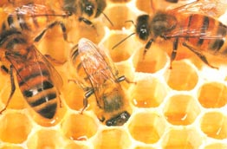
Рабочие пчелы медоносной пчелы, опустившие головы в ячейки сот. Их название говорит об их функциях в семье. Они выполняют всю работу как внутри, так и вне улья: выращивают молодняк, собирают нектар и пыльцу, убирают в улье и защищают его.

Труд и конфликты
Жизнь в улье хорошо организована, причем каждая особь в первую очередь заботится о семье.
В хорошую погоду пчелы-сборщицы улетают из улья за водой, нектаром и пыльцой. Если они находят участки с богатыми нектаром нетронутыми цветами, они берут нектар и без промедления воз-вращаются в улей, чтобы сообщить о находке своим остающимся в улье родственницам и таким образом увеличить число сборщиц на этом богатом участке. Если иметь возможность наблюдать за поверхностью сот, например, через стеклянную стенку исследовательского улья, то можно увидеть, как возвратившаяся пчела, окруженная «зрителями», двигается по сотам вверх и вниз, описывая восьмерку, т. н. «виляющий танец». Этим танцем, одной из наиболее сложных форм общения в мире животных, пчела сообщает зрителям о направлении, в котором расположен богатый источник пищи, и о расстоянии до него. Особенно важна такая информация, когда запасы нищи в семье невелики.
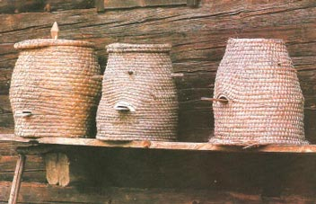
Ульи в Баварии (Германия). Когда подобное сооружение переполняется пчелами, пасечник добавляет дополнительные секции, предотвращая тем самым вылет роя.
Сборщицы могут узнавать об уменьшении запасов пищи. «Разгрузка» пчелами-приемщицами сборщиц, возвращающихся с дальних кормушек, не занимает много времени. Наоборот, если сборщица должна длительное время ожидать помощи приемщиц, это говорит об одновременном возвращении многих сборщиц с большим количеством нектара, т. е. об увеличении запасов пищи. Весной и летом любая пища, не употребленная сразу, закладывается на хранение в соты. Она понадобится зимой или когда плохая погода не позволит собирать нектар. Со временем хранящийся в сотах нектар превращается в мед.

Феромоны
Другой известный пример коллективных действий пчел - защита улья. Всякий раз при возникновении угрозы сторожевые пчелы выделяют вещества тревоги или феромоны, уловив которые, защитники собираются у входа, и каждая старается поразить врага. Это, несомненно, самоотверженное поведение, поскольку, ужалив врага, пчела теряет жало и погибает. Яд, находящийся на жале пчелы, также содержит феромон тревоги, привлекающий к месту схватки новых защитников и стимулирующий их нападение на врага.
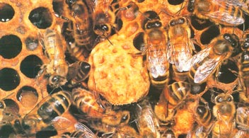
Рабочие пчелы на сотах с маточником. В начальный период жизни рабочие пчелы тратят много времени на уход за маткой и ее кормление, а также на строительство новых и восстановление старых ячеек.
Однако не всегда в улье медоносных пчел сотрудничество происходит в полной гармонии. Часто считают, что у медоносных пчел яйца может откладывать только матка, но это не так. Хотя рабочие пчелы не могут спариваться, у них сохраняется функционирующий яичник, и они могут откладывать неоплодотворенные яйца, из которых развиваются самцы. Почему же они выращивают потомство мат-ки, а не свое собственное? Как ни странно, но не матка препятствует рабочим пчелам участвовать в воспроизводстве; это делают все остальные рабочие пчелы.
Этот момент жизни пчелиной семьи получил название «рабочая полиция», он заключается в поедании пчелами любых обнаруженных ими яиц своих сестер. Пчелы легко определяют, какие яйца необходимо уничтожать, поскольку матка метит откладываемые ею яйца своим феромоном. Такой каннибализм практикуется в связи с тем, что у всех рабочих пчел улья одна мать, но во время брачного полета она спаривается примерно с 30 трутнями, т. е. у пчел довольно много отцов. Это означает, что любая пчела генетически ближе к своим братьям и сестрам, произведенным маткой, чем к любому «племяннику», развившемуся из яйца другой рабочей пчелы. В результате каждая пчела препятствует размножению остальных и сотрудничает с ними в уходе за потомством матки. Этим медоносные пчелы гарантируют передачу следующему поколению семьи максимального количества своих собственных генов.
Знаете ли вы?
- Перед тем как начать откладывать яйца, матка медоносной пчелы отправляется в брачный полет, а затем хранит в себе около 5 млн. сперматозоидов, используя их всю свою жизнь. Каждый раз, откладывая яйцо, матка определяет пол и тип будущей пчелы. Если из яйца должна развиться рабочая пчела, матка оплодотворяет его одним из хранящихся в ее теле сперматозоидов и откладывает в ячейку обычных размеров. Если из яйца должен развиться трутень, яйцо не оплодотворяется и откладывается в ячейку большего размера. Яйца, из которых должны сформироваться новые матки, оплодотворяются и выглядят точно так, как и яйца, из которых развиваются рабочие пчелы, но они откладываются в специальные ячейки - маточники, формой напоминающие желудь, а личинку кормят специальной пищей, называемой маточным молочком, в течение всего периода ее развития.
- Выражение «работать как пчела» связано с нашим представлением, что пчелы - неутомимые труженицы, носящие в улей мед «не покладая рук». Это представление ошибочно: каждая пчела отдыхает, оставаясь на сотах, 80% времени рабочего дня.
- Чтобы пережить зимние месяцы, семье медоносных пчел необходимо создать запас из 20 кг меда.

